**ТЕХНОЛОГИЧЕСКАЯ КАРТА ЗАНЯТИЯ ПО РАЗВИТИЮ ФУНКЦИОНАЛЬНОЙ ГРАМОТНОСТИ**

**(МОДУЛЬ ЧИТАТЕЛЬСКАЯ ГРАМОТНОСТЬ)**

**7 класс**

**Тема занятия:** творчество

**Цель: развитие способностей обучающегося понимать и использовать тексты, размышлять о них и заниматься чтением для того, чтобы достигать своих целей, расширять свои знания и возможности, участвовать в социальной жизни, формирование навыков постановки учебных (продолжение образования и самообразования), жизненных и профессиональных целей.**

**Задачи:**

*Обучающие*: актуализировать знания о тексте, его особенностях, тематике, проблематике, типах и стилях речи; формировать умение создавать самостоятельные тексты, создавать условия для обобщения и систематизации знаний, работать с текстом, извлекать актуальную и необходимую информацию для решения текстовых задач, создание устных и письменных высказываний на основе разных типов текстов;

*Воспитательные*:

* содействовать в развитии познавательной активности, чувства ответственности, культуры общения;
* развивать устную и письменную монологическую речь, творческие способности учащихся при решении текстовых задач; создавать условия для развития навыков интегрирования;
* совершенствовать умение применять имеющиеся знания в разных ситуациях.

*Развивающие:*

* содействовать в развитии логического мышления, памяти, внимания, воображения, мыслительной деятельности, обобщения.
* развивать письменную речь, творческие способности учащихся при решении текстовых задач;
* способствовать развитию коммуникативных навыков;
* развитие навыков с поисковыми системами и справочной литературой, с интернет-ресурсами;
* совершенствовать умения определять ошибки в соответствие с алгоритмом, избегать их в сходных ситуациях;

**Планируемые результаты:**

*Предметные:* обучающийсяописывает признаки предметов и узнает предметы по их признакам; выделяет существенные признаки предметов; сравнивает между собой предметы, явления; обобщает, делает несложные выводы; классифицирует явления, предметы; определяет последовательность событий; судит о противоположных явлениях; дает определения тем или иным понятиям; определяет отношения между предметами типа; выявляет функциональные отношения между понятиями; выявляет закономерности и проводит аналогии.

*Личностные:* обучающийся оценивает содержание прочитанного с позиции норм морали и общечеловеческих ценностей; формулирует собственную позицию по отношению к прочитанному.

*Метапредметные:*

Познавательные УУД Ориентируется в своей системе знаний: отличает новое от уже известного; делает предварительный отбор информации: ориентируется в тексте; добывает новые знания: находит ответы на вопросы, используя свой жизненный опыт и информацию, полученную от учителя; перерабатывает полученную информацию: делает выводы в результате совместной работы всего класса; перерабатывает полученную информацию: сравнивает и группирует различные объекты; осуществляет расширенный поиск информации с различных ресурсов; осознанное и произвольное построение речевого высказывания в устной и письменной форме; осуществление синтеза как составление целого из частей, самостоятельно достраивает и восполняя недостающие компоненты; построение логических рассуждений, включающее установление причинно-следственных связей.

Регулятивные УУД Определяет и формулирует цель деятельности с помощью преподавателя; проговаривает последовательность действий; учится высказывать свое предположение о возможном варианте решения проблемного задания; учится давать эмоциональную оценку своей деятельности и деятельности одноклассников.

Коммуникативные УУД Слушает и понимает речь других; читает и пересказывает текст; грамотно формулирует и оформляет свою мысль в устной и письменной речи; совместно договаривается о правилах общения и на занятии; учится выполнять различные роли в группе (лидера, исполнителя, критика); учитывает и координирует в сотрудничестве отличные от собственной позиции других людей; учитывает разные мнения и интересы и обосновывает собственную позицию; понимает относительность мнений и подходов к решению проблемы; аргументирует свою позицию и координирует ее с позициями партнеров в сотрудничестве при выработке общего решения в совместной деятельности;

продуктивно разрешает конфликты на основе учета интересов и позиций всех его участников; с учетом целей коммуникации достаточно точно, последовательно и полно передает партнеру необходимую информацию как ориентир для построения действия;

**Методы, средства и формы образовательного процесса:** методы обучения: словесные (учебный диалог), наглядные (презентация, задания на листах), практические (выполнение задания на листах); формы учебной деятельности: индивидуальная, фронтальная работа, работа в парах, детям оказывалась индивидуальная помощь, технологии: ИКТ, проблемно- диалогическая.

**Источники данных:**

***https://wordscloud.pythonanywhere.com/  
http://skiv.instrao.ru/bank-zadaniy/chitatelskaya-gramotnost/***

| **Основные этапы**  **организации учебной**  **деятельности** | **Цель этапа**  **Формируемые читательские умения** | **Содержание педагогического взаимодействия** | | | | |
| --- | --- | --- | --- | --- | --- | --- |
| **Деятельность учителя** | **Деятельность учащихся/ формируемые УУД** | | | |
|  | Познавательная | Регулятивная | Коммуникативная |
| **1 Организационный** | Организация класса на работу | Организация работы на уроке, знакомство с планом работы на уроке. | Внимательно слушают, работают с раздаточным материалом, структурируют его | Принятие учебных задач | Совершение необходимых операций | Задают вопросы, слушают, формулируют собственные мысли. |
| **2.**  **Мотивационно - целевой этап** | Мотивация учащихся на учебную деятельность | Создание облака слов, работа с онлайн ресурсом, организация работы с пословицами, постановка проблемной ситуации, работа с раздаточным материалом*.*  Постановка целей, задач, знакомство с алгоритмом организации и выполнения работы по читательской грамотности | Работают с информацией, составляют облако слов, работают с раздаточным материалом – анализируют дидактическим материал, формулируют тему урока.  Выделяют главную информацию, подходят к проблемной ситуации, предлагают варианты решения.  Отбирают материал  Формулируют конкретную цель занятия, предлагают и согласовывают тему урока, которую учитель может уточнить, знакомятся с рекомендуемым алгоритмом выполнения работы, работают с дидактическим материалом, выдвигают и обосновывают гипотезы. | Ориентируется в системе знаний, находит ответы на вопросы делает выводы. | Определяет и проговаривает цель, определяет последовательность действий | Слушает и понимает других, оформляет свою мысль в устной речи, учитывает разные мнения, обосновывает и аргументирует свою позицию. |
| **3.2.**  **Поисково - исследовательский этап. Работа на уроке. Построение и реализации работы с различными текстами**  **Выполнение задания №1 – 3** | **Выполнение задания №2**   |  | | --- | | **Находить и извлекать информацию** | | Определять место, где содержится искомая информация. | | Находить и извлекать одну или несколько единиц информации | | Находить и извлекать одну или несколько единиц информации, расположенных в одном фрагменте текста | | Находить и извлекать несколько единиц информации, расположенных в разных фрагментах текста | | Определять наличие/отсутствие информации | | Просит познакомиться с формулировкой заданий 1-3, акцентирует внимание учащихся на том, что задания носят репродуктивный характер на понимание и осмысление текста, дает время на выполнение задания, просит перенести ответы в таблицу  Контролирует, направляет, консультирует. | Работают с информацией, представленной в тексте, и вносят ответы в таблицу в виде буквы, если нет ответа – вносят прочерк. Работают с рабочим листом и рабочими материалами.  **Задание 1**. Какое высказывание является **неверным.** Укажите **один** вариант ответа.  А. Такое блюдо как блины существует уже более 1000 лет.  Б. Автор считает, что блины могут печь не только женщины, но и мужчины.  В. Во время приготовления блинов кухарки не пускают на кухню в это время даже пожарных.  Г. По мнению автора, женщина ни при каких условиях не выдаст секрет и рецепт блинов.  ***Ответ:***   |  |  | | --- | --- | | А |  | | Б |  | | В |  | | Г |  |   **Задание 2.** Когда принято женщинам печь блины? Найдите **верное** утверждение  А. 13-го числа или под 13-е  Б. В понедельник или под понедельник  В. Задолго до масленицы  Г. Со вторника на среду  ***Ответ:***   |  |  | | --- | --- | | А |  | | Б |  | | В |  | | Г |  |   **Задание 3.** Что означает слово ЧЕПУХА **в контексте** произведения?  А.Нечто бессмысленное, глупое  Б.Нечто незначительное, малое  В.Нечто большое, огромных размеров  Г. Нечто важное, первостепенное  ***Ответ:***   |  |  | | --- | --- | | А |  | | Б |  | | В |  | | Г |  | | Добывание новых знаний, нахождение ответов на вопросы в тексте, выводы о результате своей работы, переработка полученной информации, поиск информации. | Проговаривание последовательности действий, высказывание предположений о возможном варианте решения, оценка своей деятельности, сравнение с эталоном | Чтение текста, формулирование и оформление мыслей, выработка решения, обсуждение работы в парах, сравнение с эталоном. |
| **3.3. Выполнение задания №4** | **Выполнение задания №4**  поиск и извлечение информации (см. выше) | Просит познакомиться с условием 4 задания,  акцентирует внимание учащихся на том, что нужно выделить информацию, нужную для выполнения задания | Работают с текстом и таблицей, выделяя информацию, необходимую для выполнения задания.  Выбирают верный ответ, в остальных вариантах ставят прочерк.  Работают с рабочим листом и рабочими материалами.  **Задание 4**. В каком **варианте** ответа заключена основная идея и смысл рассказа А.П. Чехова «Блины».  **А.** С древних времён исключительно женщина могла печь блины и хранить тайну приготовления, которую невозможно купить или выменять, а возможна только передача через дочерей и внучек.  **Б.** Приготовление блинов – дело не только женское, но и мужское  **В.** В будущем блинам предстоит решение какой-либо великой, мировой задачи.  **Г.** Исчезают древние обычаи, одежды, песни, но блины занимают в современном российском репертуаре такое же прочное место, как и 1000 лет тому назад.  Работают с таблицей   |  |  | | --- | --- | | **1** |  | | **2** |  | | **3** |  | | **4** |  | | Умение работать с текстом, Добывание новых знаний, нахождение ответов на вопросы в тексте, выводы о результате своей работы, переработка полученной информации, поиск информации. | Планирование своей деятельности для решения поставленной задачи, саморегуляция | Умение слушать и вступать в диалог  Умение с достаточной полнотой и точностью выражать свои мысли, сравнение с эталоном. |
| **3.4. Выполнение задания №5** | **Выполнение задания №5**  **поиск и извлечение информации** (см. выше) | Просит познакомиться с условием 5 задания,  акцентирует внимание учащихся на том, что нужно выделить информацию, нужную для выполнения задания | Работают с текстом и таблицей, выделяя информацию, необходимую для выполнения задания.  Выбирают верную последовательность ответов, записывают полученную комбинацию  **Задание 5**. Распределите этапы приготовления блинов, **опираясь на текст.**   |  |  | | --- | --- | | А.Покрывают банку старой скатертью и ставят её в тёплое место. | 1 | | Б.Засыпают в смесь гречневую муку. | 2 | | В.Дрожжи замачиваются водой, добавляется мука. | 3 | | Г.Наливают небольшое количество горячей воды или тёплого молока. | 4 | | анализируют,  контролируют и оценивают результат | контроль полученного результата, коррекция полученного результата | Рефлексия  своих  действий,  сравнение с эталоном. |
| **3.5. Выполнение задания №6** | **Выполнение задания №6  поиск и извлечение информации** (см. выше) | Просит познакомиться с условием 6 задания,  акцентирует внимание учащихся на том, что нужно выделить информацию, нужную для выполнения задания | **Задание 6**. Почему автор считает, что печь блины «есть дело исключительно женское»? Запишите свой ответ.  Формулирую т записывают полный развернутый ответ в рабочий лист, потом сверяют с эталоном. | Нахождение ответа на вопрос, используя жизненный и читательский опыт, переработка полученной информации, формулирование и оформление речи в письменной речи,  анализируют,  контролируют и оценивают результат | контроль полученного результата, коррекция полученного результата  высказывания предположения о возможном варианте решения | Рефлексия  своих  действий, сравнение с эталоном. |
| **Часть 2 – работа с текстом.** |  |  | **Прочитайте статью и выполните задания 7-9**  Прочитайте внимательно статью из Википедии и выполните задания.  Внимательно, вдумчиво читают рабочий текст, используют ромашку Блума для осмысления текста. |  |  |  |
| **3.5.**  **Практико - ориентированный этап**  **Выполнение задания № 7-9 (2 часть текста)** | **интеграция и интерпретация информации**   |  | | --- | | Понимать фактологическую информацию, сюжет, последовательность событий | | Понимать смысловую структуру текста: определять тему, главную мысль/идею, назначение текста | | Понимать значение неизвестного слова или выражения на основе контекста | | Устанавливать скрытые связи между событиями или утверждениями: причинно-следственные отношения, отношения аргумент – контраргумент, тезис – пример, сходство – различие | | Соотносить визуальное изображение с вербальным текстом | | Формулировать выводы на основе обобщения отдельных частей текста | | Понимать чувства, мотивы, характеры героев | | Понимать концептуальную информацию. Например, авторскую позицию, коммуникативное намерение | | Просит познакомиться с условием 7-9 заданий,  акцентирует внимание учащихся на том, что нужно выделить информацию, нужную для выполнения задания | **Задание 7**. Как называются блины в разных народах и странах мира? **Соотнесите** название блинов и страну, **опираясь** натекст статьи.  Выполняют задание, результатом становится комбинация букв и цифр, сверка с эталоном, оценивание результата.   |  |  | | --- | --- | | А.Польша | 1.[налистники](https://ru.wikipedia.org/wiki/%D0%9D%D0%B0%D0%BB%D0%B8%D1%81%D1%82%D0%BD%D0%B8%D0%BA%D0%B8) | | Б.Украина и Белоруссия | 2.[ынджера](https://ru.wikipedia.org/wiki/%D0%AB%D0%BD%D0%B4%D0%B6%D0%B5%D1%80%D0%B0) | | В.Монголия | 3.[палачинки](https://ru.wikipedia.org/w/index.php?title=%D0%9F%D0%B0%D0%BB%D0%B0%D1%87%D0%B8%D0%BD%D0%BA%D0%B8&action=edit&redlink=1) | | Г.Эфиопия | 4 налесники | | Д.Индия | 5.[доса](https://ru.wikipedia.org/wiki/%D0%94%D0%BE%D1%81%D0%B0) | | Е.Болгария | 6.палачинта | |  | 7.гамбир |   **Задание 8.** На перемене шестиклассник Серёжа в разговоре с одноклассниками о рыбалке услышал интересную фразу, в которой был употреблён известный фразеологизм: «Ты первый раз был на рыбалке и смог сразу поймать такую большую рыбу? Молодец! Первый блин всегда комом!»  Верно ли был употреблён фразеологизм в данном контексте?   |  |  | | --- | --- | | Да |  | | Нет |  |   **Объясните свою точку зрения. Запишите ответ**.  __  **Система оценивания**   |  |  | | --- | --- | | Код | **Содержание критерия** | | 2 | Дан ответ **НЕТ.** Есть объяснение своей точки зрения. Приблизительный ответ:  *Фразеологизм употреблён неверно, так как его значение «неудачное начало в каком-либо деле».*  Допускается иная формулировка верного ответа. | | 1 | Дан только ответ **НЕТ**. Объяснение отсутствует.  Выбранный ответ **ДА/НЕТ** отсутствует, но присутствует объяснение. | | 0 | Выбран ответ **ДА**, неверно обоснована точка зрения.  Выбран ответ **ДА,** объяснение отсутствует. |   **Задание 9.** Прочитайте данные утверждения. Найдите все **верные** варианты, которые представлены в статье.  □ Тесто для блинов делали не только из пшеничной и ржаной муки, но и из гороховой и пшённой.  □ Красными называли блины из пшеничной муки, белыми – из гречневой.  □ Устойчивое словосочетание «первый блин комом» известно с ⅩⅦⅠ века.  □ Простой народ чаще всего для приготовления теста использовал ржаную муку.  □ В Средней Азии оладьи и лепёшки готовят из пресного теста.  □ Известно, что в русской кухне блины появились позднее Ⅸ века.  □ В Западной Европе любимой начинкой для блинов считается джем.   |  |  | | --- | --- | | Код | **Содержание критерия** | | 2 | Отмечены следующие варианты:  *Тесто для блинов делали не только из пшеничной и ржаной муки, но и из гороховой и пшённой.*  *Устойчивое словосочетание «первый блин комом» известно с ⅩⅦⅠ века.*  *Простой народ чаще всего для приготовления теста использовал ржаную муку.* | | 1 | Отмечены верно только два ответа из трёх | | 0 | Допущено более двух ошибок. Ответ отсутствует. | | анализируют,  контролируют и оценивают результат, использование читательского и житейского опыта для нахождения , переработка полученной информации, сравнивание и анализ различных объектов, самостоятельное достраивание и установление недостающих причинно-следственных связей | контроль полученного результата, коррекция полученного результата  формулирование и оформление мысли в устной и письменной речи | Рефлексия  своих  действий, сравнение с эталоном, выстраивание, высказывания о возможном решении проблемного задания |
| **Часть 3 – работа с текстом.** |  |  | **ЧАСТЬ 3**  **Внимательно прочитайте статью и выполните задания 10-12.** |  |  |  |
| **3.6.**  **Практико - ориентированный этап**  **Выполнение задания № 10-12 (3 текст)** | |  | | --- | | **Осмысливать и оценивать содержание и форму текста** | | Оценивать содержание текста или его элементов – примеров, аргументов, иллюстраций – относительно целей автора | | Оценивать форму текста – структуру, стиль, целесообразность приемов, которые использовал автор | | Понимать назначение структурной единицы текста | | Оценивать полноту, достоверность информации | | Обнаруживать противоречия, которые есть в одном или нескольких текстах | | Высказывать и обосновывать собственную точку зрения по вопросу, обсуждаемому в тексте | | **Использовать информацию из текста** | | Использовать информацию из текста, чтобы решить практическую задачу без привлечения фоновых знаний. | | Использовать информацию из текста, чтобы решить практическую задачу с привлечением фоновых знаний | | Формулировать собственную гипотезу на основе информации, которую получили из текста | | Прогнозировать события, течение процесса, результаты эксперимента на основе информации из текста | | Предлагать интерпретацию нового явления, который принадлежит к тому же классу явлений, который обсуждается в тексте, – в том числе с переносом из одной предметной области в другую | | Выявлять связь между прочитанным и современной реальностью | | Просит познакомиться с условием 10-12 задания,  акцентирует внимание учащихся на том, что нужно выделить информацию, нужную для выполнения задания | **Задание 10.** Как по мнению доктора медицинских наук можно снизить риск употребления большого количества жира во время Масленицы? Напишите **три** способа, упомянутых в статье.  1._______________  2._______________  3._______________   |  |  | | --- | --- | | Код | **Содержание критерия** | | 2 | В ответе написаны верно все три способа. Варианты ответов:   1. *Использовать сковородку с антипригарным покрытием и обходиться без масла.* 2. *Начинка блинов должна быть более полезной.* 3. *Надо стараться не переедать.* 4. *Покупать готовые блины только в проверенных местах и употреблять их, соблюдая правила гигиены.* | | 1 | Написано верно два способы из трёх | | 0 | Написан верно один способ. Ответ отсутствует. |   **Задание 11.** Почему член комитета по охране здоровья считает, что не стоит переедать во время праздника? Ответ запишите.  **Система оценивания**   |  |  | | --- | --- | | Код | **Содержание критерия** | | 2 | Могут возникнуть осложнения со стороны желудочно-кишечного тракта. | | 0 | Другие варианты ответа. Ответ отсутствует. |   **Задание 12.** Опираясь на данные опроса, диаграммы и статьи, отметьте в колонках **верное и неверное** утверждение.   |  |  |  | | --- | --- | --- | | **Утверждение** | **Да** | **Нет** | | 1.Читателям рекомендуют покупать блины, а не готовить их дома |  |  | | 2.По данным из диаграммы следует, что половина опрошенных предпочитает в качестве начинки для блинов сметану |  |  | | 3.Мучные изделия, жаренные в масле на сковороде, не вредят здоровью |  |  | | 4.Лучше есть блины без начинки, так как они менее жирные |  |  | | 5.Только 12% опрошенных предпочитают блины с икрой |  |  | | 6.Переедание вредит здоровью человека |  |  | | 7.К полезным начинкам относятся: творог, икра, рыба |  |  | | 8.Больше всего жира содержится в блинчиках с маслом |  |  |   **Система оценивания**   |  |  | | --- | --- | | Код | **Содержание критерия** | | 3 | Сделан правильный выбор во всех утверждениях. | | 2 | Допущена одна ошибка. | | 1 | Допущены две ошибки . | | 0 | Допущено более двух ошибок. Ответ отсутствует. | | анализируют,  контролируют и оценивают результат  выстраивание высказываний, использование текста для выстраивания письменного высказывания, | контроль полученного результата, коррекция полученного результата  Высказывание собственного мнения, аргументация собственной позиции, выработка решения | Рефлексия  своих  действий, оценивание достоверности результатов с эталоном |
| **4. Постановка домашнего задания** | Постановка и комментарий домашнего задания | Просит познакомиться с условием выполнения дз,  акцентирует внимание учащихся на том, что нужно для выполнения задания | Внимательно слушают инструкцию.  Задают вопросы по существу. Работа с оцениваем и особенностями заданий в рабочем листе | Анализ полученного задания, самостоятельное достраивание недостающих компонентов | Волевая саморегуляция, высказывание предположения о возможном варианте решения проблемы | Умение слушать, задавать вопросы, проговаривание последовательности действий |
| **5.**  **Контрольно - оценочный и рефлексивно -**  **обобщающий этапы** | Подведение итогов урока, рефлексия и самооценка учебной деятельности | Просит ребят подвести итог урока, ответив на вопросы, решили ли задачи поставленные в начале урока, оценить результат работы | Подводят итог урока, заполняют лист самооценки по читательским умениям, которые получилось реализовать, с которыми не справились, подведение словесной рефлексии:  «У меня хорошо получилось…., У меня не получилось, но это надо исправить следующим образом…»  Заполняется в рабочем листе: | Анализируют  результат своей деятельности, построение логического рассуждения, включающее установление причинно-следственных связей | Оценка результатов и саморегуля-ция, аргументирование своей деятельности в устном высказывании | Рефлексия  своих  действий, оценка своей деятельности оценка деятельности одноклассников |

**РАБОЧИЕ МАТЕРИАЛЫ К ЗАНЯТИЮ  
Часть 1**

**Текст 1**

**Работа с текстом**  
**А. П. Чехов "Блины**"

Вы знаете, что блины живут уже более тысячи лет, с самого, что называется, древле-славянского аb ovo… [с яйца, с момента возникновения… (лат.)] Они появились на белый свет раньше русской истории, пережили её всю от начала до последней странички, что лежит вне всякого сомнения, выдуманы так же, как и самовар, русскими мозгами…В антропологии они должны занимать такое же почтенное место, как трёхсаженный папоротник или каменный нож; если же у нас до сих пор и нет научных работ относительно блинов, то это объясняется просто тем, что есть блины гораздо легче, чем ломать мозги над ними…

Поддаются времена и исчезают мало-помалу на Руси древние обычаи, одежды, песни; многое уже исчезло и имеет только исторический интерес, а между тем такая чепуха, как блины, занимает в современном российском репертуаре такое же прочное и насиженное место, как и 1000 лет тому назад. Не видно конца им и в будущем…

Принимая во внимание почтенную давность блинов и их необыкновенную, веками засвидетельствованную стойкость в борьбе с новаторством, обидно думать, что эти вкусные круги из теста служат только узким целям кулинарии и благоутробия… Обидно и за давность и за примерную, чисто спартанскую стойкость… Право, кухня и чрево не стоят тысячи лет.

Что касается меня, то я почти уверен, что многоговорящие старики-блины, помимо кулинарии и чревоугодия, имеют и другие конечные цели… Кроме тяжёлого, трудно переваримого теста, в них скрыто ещё что-то более высшее, символическое, быть может, даже пророческое… Но что именно?

Не знаю и знать не буду. Это составляло и составляет поднесь глубокую, непроницаемую женскую тайну, до которой добраться так же трудно, как заставить смеяться медведя… Да, блины, их смысл и назначение — это тайна женщины, такая тайна, которую едва ли скоро узнает мужчина. Пишите оперетку!

Со времён доисторических русская женщина свято блюдёт эту тайну, передавая её из рода в род не иначе, как только через дочерей и внучек. Если, храни бог, узнает её хоть один мужчина, то произойдёт что-то такое ужасное, чего даже женщины не могут представить себе. Ни жена, ни сестра, ни дочь… ни одна женщина не выдаст вам этого секрета, как бы вы дороги ей ни были, как бы она низко ни пала. Купить или выменять секрет невозможно. Его женщина не проронит ни в пылу страсти, ни в бреду. Одним словом, это единственная тайна, которая сумела в течение 1000 лет не просыпаться сквозь такое частое решето, как прекрасная половина!..

Как пекут блины? Неизвестно… Об этом узнает только отдалённое будущее, мы же, не рассуждая и не спрашивая, должны есть то, что нам подают… Это тайна!

Вы скажете, что и мужчины пекут блины… Да, но мужские блины не блины. Из их ноздрей дышит холодом, на зубах они дают впечатление резиновых калош, а вкусом далеко отстают от женских… Повара должны ретироваться и признать себя побеждёнными…

Печенье блинов есть дело исключительно женское… Повара должны давно уже понять, что это есть не простое поливание горячих сковород жидким тестом, a священнодействие, целая сложная система, где существуют свои верования, традиции, язык, предрассудки, радости, страдания… Да, страдания… Если Некрасов говорил, что русская женщина исстрадалась, то тут отчасти виноваты и блины…

Я не знаю, в чём состоит процесс печения блинов, но таинственность и торжественность, которыми женщина обставила это священнодействие, мне несколько известны… Тут много мистического, фантастического и даже спиритического… Глядя на женщину, пекущую блины, можно подумать, что она вызывает духов или добывает из теста философский камень…

Во-первых, ни одна женщина, как бы она развита ни была, ни за что не начнёт печь блины 13-го числа или под 13-е, в понедельник или под понедельник. В эти дни блины не удаются. Многие догадливые женщины, чтобы обойти это, начинают печь блины задолго до масленицы, таким образом домочадцы получают возможность есть блины и в масленичный понедельник, и 13-го числа.

Во-вторых, накануне блинов всегда хозяйка о чём-то таинственно шепчется с кухаркой. Шепчутся и глядят друг на друга такими глазами, как будто сочиняют любовное письмо… После шептания посылают обыкновенно кухонного мальчишку Егорку в лавочку за дрожжами… Хозяйка долго потом смотрит на принесённые дрожжи, нюхает их и, как бы они идеальны ни были, непременно скажет:

— Эти дрожжи никуда не годятся. Поди, скверный мальчишка, скажи, чтобы тебе получше дали…

Мальчишка бежит и приносит новые дрожжи… За сим берётся большая черепяная банка и наливается водой, в которой распускаются дрожжи и немного муки… Когда дрожжи распустились, барыня и кухарка бледнеют, покрывают банку старой скатертью и ставят её в тёплое место.

— Смотри же, не проспи, Матрёна…— шепчет барыня.— И чтоб у тебя банка всё время в тепле стояла!

За сим следует беспокойная, томительная ночь. Обе, кухарка и барыня, страдают бессонницей, если же спят, то бредят и видят ужасные сны… Как вы, мужчины, счастливы, что не печёте блинов!

Не успеет засереть за окном хмурое утро, как барыня, босая, разлохмаченная и в одной сорочке бежит уже в кухню.

— Ну, что? Ну, как? — забрасывает она вопросами Матрёну.— А? Отвечай!

А Матрёна стоит уже у банки и сыплет в неё гречневую муку…

В-третьих, женщины строго следят за тем, чтобы кто-нибудь из посторонних или из домочадцев-мужчин не вошёл в кухню в то время, когда там пекутся блины… Кухарки не пускают в это время даже пожарных. Нельзя ни входить, ни глядеть, ни спрашивать… Если же кто-нибудь заглянет в черепяную банку и скажет: «Какое хорошее тесто!», то тогда хоть выливай — не удадутся блины! Что говорят во время печения блинов женщины, какие читают они заклинания — неизвестно.

Ровно за полчаса до того момента, когда тесто поливается на сковороды, красная и уже замученная кухарка льёт в банку немного горячей воды или же тёплого молока. Барыня стоит тут же, что-то хочет сказать, но под влиянием священного ужаса не может выговорить. А домочадцы в это время, в ожидании блинов, шагают по комнатам и, глядя на лицо то и дело бегающей в кухню хозяйки, думают, что в кухне родят или же, по меньшей мере, женятся.

Но вот, наконец, шипит первая сковорода, за ней другая, третья… Первые три блина — это макулатура, которую может съесть Егорка… зато четвёртый, пятый, шестой и т. д. кладутся на тарелку, покрываются салфеткой и несутся в столовую к давно уже жаждущим и алчущим. Несёт сама хозяйка, красная, сияющая, гордая… Можно думать, что у неё на руках не блины, а её первенец.

Ну, чем вы объясните этот торжествующий вид? К вечеру барыня и кухарка от утомления не могут ни стоять, ни сидеть. Вид у них страдальческий… Ещё бы, кажется, немного, и они прикажут долго жить…

Такова внешняя сторона священнодействия. Если бы блины предназначались исключительно только для низменного чревоугодия, то, согласитесь, тогда непонятны были бы ни эта таинственность, ни описанная ночь, ни страдания… Очевидно, что-то есть, и это «что-то» тщательно скрыто.

Глядя на дам, следует всё-таки заключить, что в будущем блинам предстоит решение какой-либо великой, мировой задачи.

**Текст 2**

**ЧАСТЬ 2**

**Прочитайте статью и выполните задания 7-9**

Прочитайте внимательно статью из Википедии и выполните задания.

**Блины́**  — блюдо [русской](https://ru.wikipedia.org/wiki/%D0%A0%D1%83%D1%81%D1%81%D0%BA%D0%B0%D1%8F_%D0%BA%D1%83%D1%85%D0%BD%D1%8F), [немецкой](https://ru.wikipedia.org/wiki/%D0%9D%D0%B5%D0%BC%D0%B5%D1%86%D0%BA%D0%B0%D1%8F_%D0%BA%D1%83%D1%85%D0%BD%D1%8F), [кавказской](https://ru.wikipedia.org/wiki/%D0%9A%D0%B0%D0%B2%D0%BA%D0%B0%D0%B7%D1%81%D0%BA%D0%B0%D1%8F_%D0%BA%D1%83%D1%85%D0%BD%D1%8F) кухонь, [выпекаемое](https://ru.wikipedia.org/wiki/%D0%92%D1%8B%D0%BF%D0%B5%D0%BA%D0%B0%D0%BD%D0%B8%D0%B5) из жидкого теста на [сковороде](https://ru.wikipedia.org/wiki/%D0%A1%D0%BA%D0%BE%D0%B2%D0%BE%D1%80%D0%BE%D0%B4%D0%B0).

[Русские блины](https://ru.wikipedia.org/wiki/%D0%A0%D1%83%D1%81%D1%81%D0%BA%D0%B8%D0%B5_%D0%B1%D0%BB%D0%B8%D0%BD%D1%8B) выпекаются из пшеничного дрожжевого теста. Подаются горячими с растопленным сливочным маслом или сметаной. Также могут быть поданы с икрой, солёной (копчёной) рыбой и любым другим [гарниром](https://ru.wikipedia.org/wiki/%D0%93%D0%B0%D1%80%D0%BD%D0%B8%D1%80) по желанию. Блины из [пресного теста](https://ru.wikipedia.org/wiki/%D0%9F%D1%80%D0%B5%D1%81%D0%BD%D0%BE%D0%B5_%D1%82%D0%B5%D1%81%D1%82%D0%BE) в кулинарии называются *блинчиками*. В них может быть завёрнута различная начинка: творог, мясо, рис, грибы, варенье, яблоки. В [осетинской](https://ru.wikipedia.org/wiki/%D0%9E%D1%81%D0%B5%D1%82%D0%B8%D0%BD%D1%81%D0%BA%D0%B0%D1%8F_%D0%BA%D1%83%D1%85%D0%BD%D1%8F) и [чечено-ингушской](https://ru.wikipedia.org/wiki/%D0%92%D0%B0%D0%B9%D0%BD%D0%B0%D1%85%D1%81%D0%BA%D0%B0%D1%8F_%D0%BA%D1%83%D1%85%D0%BD%D1%8F) кухнях блины готовят из смеси пшеничной и [кукурузной муки](https://ru.wikipedia.org/wiki/%D0%9A%D1%83%D0%BA%D1%83%D1%80%D1%83%D0%B7%D0%BD%D0%B0%D1%8F_%D0%BC%D1%83%D0%BA%D0%B0).

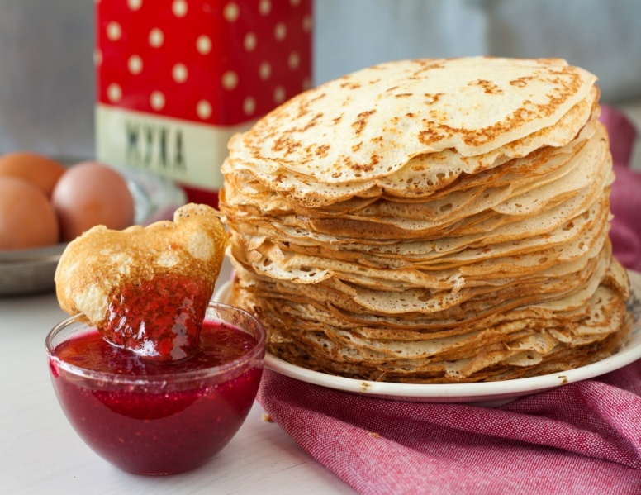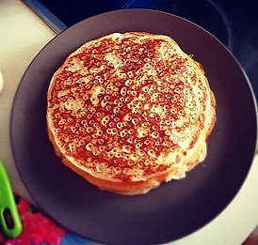

В [Западной Европе](https://ru.wikipedia.org/wiki/%D0%97%D0%B0%D0%BF%D0%B0%D0%B4%D0%BD%D0%B0%D1%8F_%D0%95%D0%B2%D1%80%D0%BE%D0%BF%D0%B0) и [Средней Азии](https://ru.wikipedia.org/wiki/%D0%A1%D1%80%D0%B5%D0%B4%D0%BD%D1%8F%D1%8F_%D0%90%D0%B7%D0%B8%D1%8F) блины готовят из пресного теста. Блинчики [фр.](https://ru.wikipedia.org/wiki/%D0%A4%D1%80%D0%B0%D0%BD%D1%86%D1%83%D0%B7%D1%81%D0%BA%D0%B8%D0%B9_%D1%8F%D0%B7%D1%8B%D0%BA) *crêpe* пекут во Франции, Австрии и США.

Блины разных народов: мордовские [*пачат*](https://ru.wikipedia.org/wiki/%D0%9F%D0%B0%D1%87%D0%B0%D1%82), болгарские [*палачинки*](https://ru.wikipedia.org/w/index.php?title=%D0%9F%D0%B0%D0%BB%D0%B0%D1%87%D0%B8%D0%BD%D0%BA%D0%B8&action=edit&redlink=1), венгеро-закарпатские *палачинта*, польские *налесники*, украино-белорусские [*налистники*](https://ru.wikipedia.org/wiki/%D0%9D%D0%B0%D0%BB%D0%B8%D1%81%D1%82%D0%BD%D0%B8%D0%BA%D0%B8), монгольские *гамбир*, индийские [*доса*](https://ru.wikipedia.org/wiki/%D0%94%D0%BE%D1%81%D0%B0), эфиопские [*ынджера*](https://ru.wikipedia.org/wiki/%D0%AB%D0%BD%D0%B4%D0%B6%D0%B5%D1%80%D0%B0).

В русской кухне блины появились не позднее IX века. Предшественниками блинов и оладьев из дрожжевого теста (кислого, заквашенного) были блинчики, [оладьи](https://ru.wikipedia.org/wiki/%D0%9E%D0%BB%D0%B0%D0%B4%D1%8C%D0%B8) и [лепёшки](https://ru.wikipedia.org/wiki/%D0%9B%D0%B5%D0%BF%D1%91%D1%88%D0%BA%D0%B8) из пресного теста. Блины пекли из различных видов муки и их смесей: пшеничной, гречневой, ржаной, овсяной, пшённой, гороховой. Простонародье в основном использовало ржаную муку. Красными называли блины из гречневой муки, белыми — из пшеничной.

Из практики выпекания [блинов](https://ru.wikipedia.org/wiki/%D0%A0%D1%83%D1%81%D1%81%D0%BA%D0%B8%D0%B5_%D0%B1%D0%BB%D0%B8%D0%BD%D1%8B) произошёл известный фразеологизм «первый блин комом», когда при попытке перевернуть первый блин (или снять со [сковороды](https://ru.wikipedia.org/wiki/%D0%A1%D0%BA%D0%BE%D0%B2%D0%BE%D1%80%D0%BE%D0%B4%D0%B0), если блины пекутся в русской печи) он часто рвётся и сминается по причине недостаточной густоты теста или промасленности и нагрева посуды (плохо отделяется от неё).

[Фразеологизм](https://ru.wikipedia.org/wiki/%D0%A4%D1%80%D0%B0%D0%B7%D0%B5%D0%BE%D0%BB%D0%BE%D0%B3%D0%B8%D0%B7%D0%BC) известен с XVIII века.

**Текст 3**

**ЧАСТЬ 3**

**Внимательно прочитайте статью и выполните задания 10-12.**

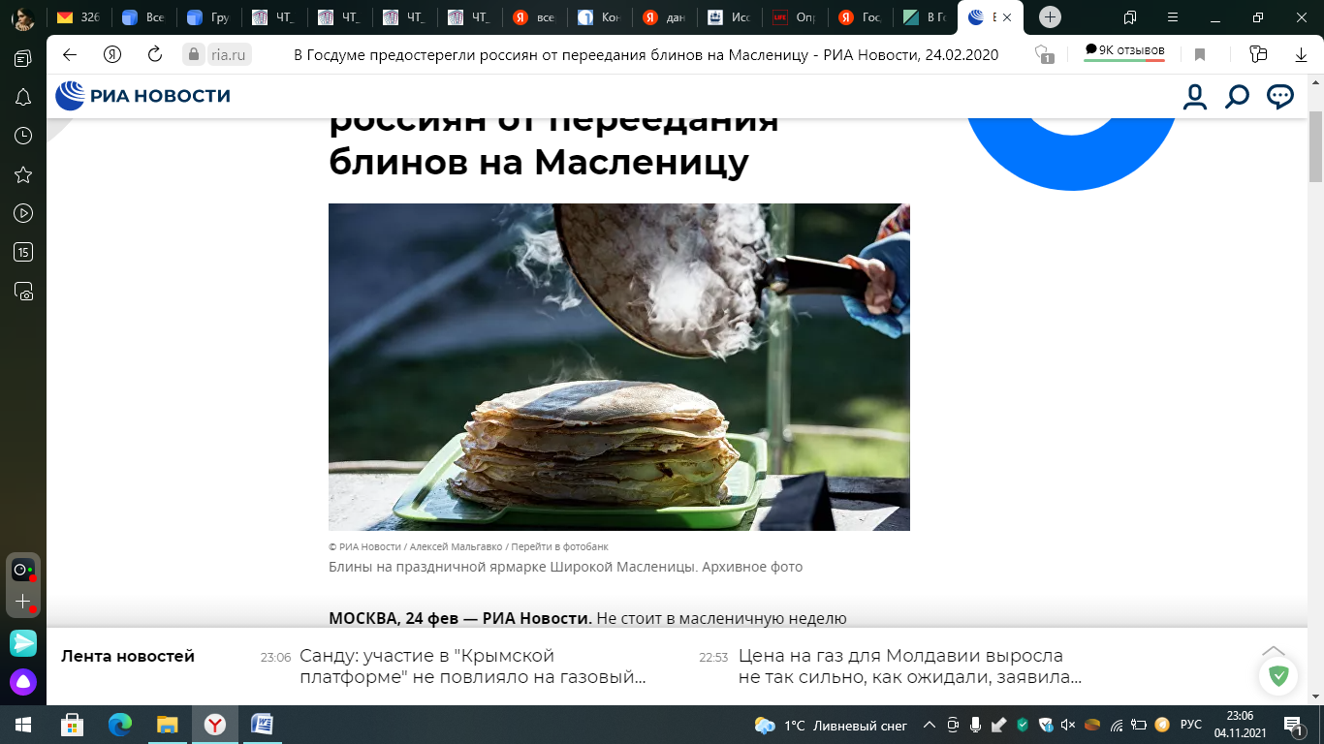

**МОСКВА, 24 фев —** **РИА Новости.** Не стоит в масленичную неделю переедать блинов, приготовленных с большим количествам масла, а готовые блины нужно покупать только в проверенных местах, предупредил россиян накануне Масленицы член комитета Госдумы по охране здоровья, доктор медицинских наук.

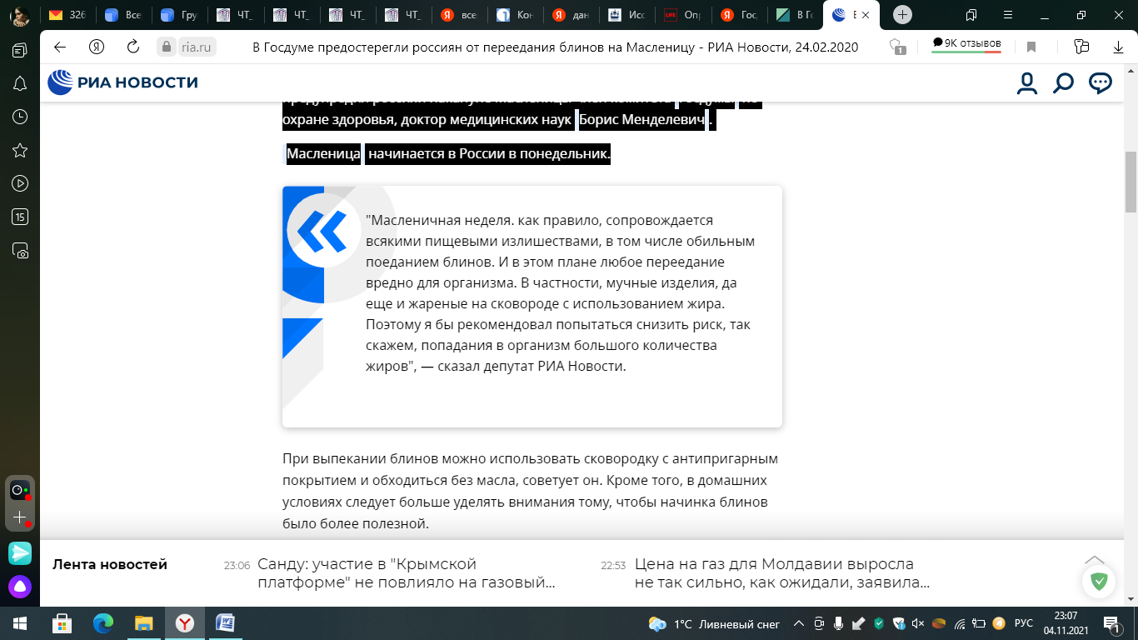

При выпекании блинов можно использовать сковородку с антипригарным покрытием и обходиться без масла, советует он. Кроме того, в домашних условиях следует больше уделять внимания тому, чтобы начинка блинов была более полезной.

"Также надо стараться не переедать, чтобы избежать осложнений со стороны желудочно-кишечного тракта. В любом случае необходимо прислушиваться к своему здоровью, а при наличии проблем — посоветоваться с лечащим врачом. Отдельное внимание стоит уделить покупкам готовой продукции, в этом плане я бы рекомендовал покупать готовые блины только в проверенных местах и употреблять их, соблюдая правила гигиены", — подчеркнул парламентарий.

Также информационный портал **LIFE** накануне Масленицы опубликовал данные опроса. Корреспонденты опрашивали россиян о предпочтениях начинки блинов. По опубликованным данным была составлена диаграмма, на которой показано, что 50% опрошенных предпочитают в качестве начинки сметану, 33% выбирают варенье (джем), 23% сгущёнку и творог, 19% мясо и мёд, 13% масло, 12% икру, 4% рыбу, а 2% едят блины вовсе без начинки.

**Ознакомьтесь с диаграммой, в которой представлены данные опроса.**

Рабочий лист:

Облако слов

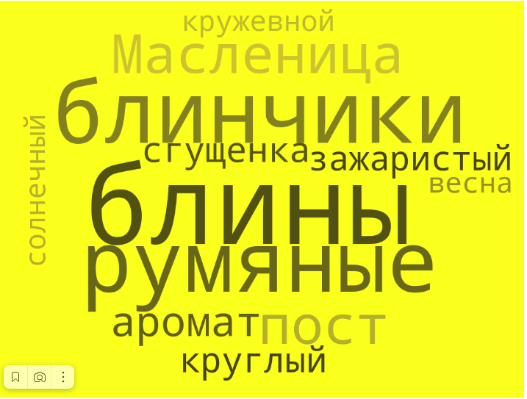

**Пословицы и поговорки о блинах**

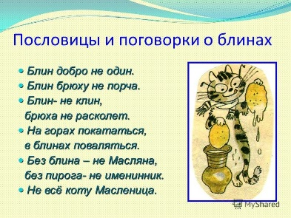

**Часть 1. Текст 1**

**Задание 1**. Какое высказывание является **неверным.** Укажите **один** вариант ответа.

А. Такое блюдо как блины существует уже более 1000 лет.

Б. Автор считает, что блины могут печь не только женщины, но и мужчины.

В. Во время приготовления блинов кухарки не пускают на кухню в это время даже пожарных.

Г. По мнению автора, женщина ни при каких условиях не выдаст секрет и рецепт блинов.

***Ответ:***

|  |  |
| --- | --- |
| А |  |
| Б |  |
| В |  |
| Г |  |

**Задание 2.** Когда принято женщинам печь блины? Найдите **верное** утверждение

А. 13-го числа или под 13-е

Б. В понедельник или под понедельник

В. Задолго до масленицы

Г. Со вторника на среду

***Ответ:***

|  |  |
| --- | --- |
| А |  |
| Б |  |
| В |  |
| Г |  |

**Задание 3.** Что означает слово ЧЕПУХА **в контексте** произведения?

А.Нечто бессмысленное, глупое

Б.Нечто незначительное, малое

В.Нечто большое, огромных размеров

Г. Нечто важное, первостепенное

***Ответ:***

|  |  |
| --- | --- |
| А |  |
| Б |  |
| В |  |
| Г |  |

**Задание 4**. В каком **варианте** ответа заключена основная идея и смысл рассказа А.П. Чехова «Блины».

**А.** С древних времён исключительно женщина могла печь блины и хранить тайну приготовления, которую невозможно купить или выменять, а возможна только передача через дочерей и внучек.

**Б.** Приготовление блинов – дело не только женское, но и мужское

**В.** В будущем блинам предстоит решение какой-либо великой, мировой задачи.

**Г.** Исчезают древние обычаи, одежды, песни, но блины занимают в современном российском репертуаре такое же прочное место, как и 1000 лет тому назад.

***Ответ:***

|  |  |
| --- | --- |
| А |  |
| Б |  |
| В |  |
| Г |  |

**Задание 5**. Распределите этапы приготовления блинов, **опираясь на текст.**

|  |  |
| --- | --- |
| А.Покрывают банку старой скатертью и ставят её в тёплое место. | 1 |
| Б.Засыпают в смесь гречневую муку. | 2 |
| В.Дрожжи замачиваются водой, добавляется мука. | 3 |
| Г.Наливают небольшое количество горячей воды или тёплого молока. | 4 |

**Задание 6**. Почему автор считает, что печь блины «есть дело исключительно женское»? Запишите свой ответ.

________________________________________________________________________________________________________________________________________________________________________________________________________________________________________________

**ЧАСТЬ 2**

**Прочитайте статью и выполните задания 7-9**

**Задание 7**. Как называются блины в разных народах и странах мира? **Соотнесите** название блинов и страну, **опираясь** натекст статьи.

|  |  |
| --- | --- |
| А.Польша | 1.[налистники](https://ru.wikipedia.org/wiki/%D0%9D%D0%B0%D0%BB%D0%B8%D1%81%D1%82%D0%BD%D0%B8%D0%BA%D0%B8) |
| Б.Украина и Белоруссия | 2.[ынджера](https://ru.wikipedia.org/wiki/%D0%AB%D0%BD%D0%B4%D0%B6%D0%B5%D1%80%D0%B0) |
| В.Монголия | 3.[палачинки](https://ru.wikipedia.org/w/index.php?title=%D0%9F%D0%B0%D0%BB%D0%B0%D1%87%D0%B8%D0%BD%D0%BA%D0%B8&action=edit&redlink=1) |
| Г.Эфиопия | 4 налесники |
| Д.Индия | 5.[доса](https://ru.wikipedia.org/wiki/%D0%94%D0%BE%D1%81%D0%B0) |
| Е.Болгария | 6.палачинта |
|  | 7.гамбир |

***Ответ:***

|  |  |
| --- | --- |
| А |  |
| Б |  |
| В |  |
| Г |  |
| Д |  |
| Е |  |

**Задание 8.** На перемене шестиклассник Серёжа в разговоре с одноклассниками о рыбалке услышал интересную фразу, в которой был употреблён известный фразеологизм: «Ты первый раз был на рыбалке и смог сразу поймать такую большую рыбу? Молодец! Первый блин всегда комом!»

Верно ли был употреблён фразеологизм в данном контексте?

|  |  |
| --- | --- |
| Да |  |
| Нет |  |

**Объясните свою точку зрения. Запишите ответ**.

___________________________________________________________________________________________________________________________________________________________________________________________________________________________________________________________________________________________________________________________________________________________________________

**Задание 9.** Прочитайте данные утверждения. Найдите все **верные** варианты, которые представлены в статье.

□ Тесто для блинов делали не только из пшеничной и ржаной муки, но и из гороховой и пшённой.

□ Красными называли блины из пшеничной муки, белыми – из гречневой.

□ Устойчивое словосочетание «первый блин комом» известно с ⅩⅦⅠ века.

□ Простой народ чаще всего для приготовления теста использовал ржаную муку.

□ В Средней Азии оладьи и лепёшки готовят из пресного теста.

□ Известно, что в русской кухне блины появились позднее Ⅸ века.

□ В Западной Европе любимой начинкой для блинов считается джем.

**Задание 10.** Как по мнению доктора медицинских наук можно снизить риск употребления большого количества жира во время Масленицы? Напишите **три** способа, упомянутых в статье.

1.__________________________________________________________________________________________________________________________________________________________________________________________________________________________________________________________________________________________________________________________

2.__________________________________________________________________________________________________________________________________________________________________________________________________________________________________________________________________________________________________________________________

3.__________________________________________________________________________________________________________________________________________________________________________________________________________________________________________________________________________________________________________________________

**Задание 11.** Почему член комитета по охране здоровья считает, что не стоит переедать во время праздника? Ответ запишите.

**_____________________________________________________________________________________________________________________________________________________________________________________________________________________________________________**

**Задание 12.** Опираясь на данные опроса, диаграммы и статьи, отметьте в колонках **верное и неверное** утверждение.

|  |  |  |
| --- | --- | --- |
| **Утверждение** | **Да** | **Нет** |
| 1.Читателям рекомендуют покупать блины, а не готовить их дома |  |  |
| 2.По данным из диаграммы следует, что половина опрошенных предпочитает в качестве начинки для блинов сметану |  |  |
| 3.Мучные изделия, жаренные в масле на сковороде, не вредят здоровью |  |  |
| 4.Лучше есть блины без начинки, так как они менее жирные |  |  |
| 5.Только 12% опрошенных предпочитают блины с икрой |  |  |
| 6.Переедание вредит здоровью человека |  |  |
| 7.К полезным начинкам относятся: творог, икра, рыба |  |  |
| 8.Больше всего жира содержится в блинчиках с маслом |  |  |

**Эталон для сравнения:**

**Текст 1**

**Задание 1**.

**Система оценивания**

|  |  |
| --- | --- |
| Код | **Содержание критерия** |
| 1 | **Ответ: Б** |
| 0 | Другие варианты ответа. Ответ отсутствует. |

**Задание 2.**

**Система оценивания**

|  |  |
| --- | --- |
| Код | **Содержание критерия** |
| 1 | **Ответ: В** |
| 0 | Другие варианты ответа. Ответ отсутствует. |

**Задание 3.**

**Система оценивания**

|  |  |
| --- | --- |
| Код | **Содержание критерия** |
| 1 | **Ответ: Б** |
| 0 | Другие варианты ответа. Ответ отсутствует. |

**Задание 4**.

**Система оценивания**

|  |  |
| --- | --- |
| Код | **Содержание критерия** |
| 2 | **Ответ: А** |
| 0 | Другие варианты ответа. Ответ отсутствует. |

**Задание 5**.

**Система оценивания**

|  |  |
| --- | --- |
| Код | **Содержание критерия** |
| 2 | **Ответ: А - 2 , Б -3 , В – 1, Г - 4** |
| 1 | Если допущено не более двух ошибок |
| 0 | Допущено более двух ошибок. Ответ отсутствует. |

**Задание 6**.

**Система оценивания**

|  |  |
| --- | --- |
| Код | **Содержание критерия** |
| 2 | *По мнению автора у мужчин получаются недостаточно вкусные блины и напоминают резину от калош, ведь именно женщина хранит секрет приготовления данного блюда.*  Представлен полный ответ, который верно сформулирован. Допускаются иные формулировки данного ответа. |
| 1 | Сформулирован краткий ответ. Примеры:  *1)Мужчины готовят невкусные блины.*  *2)Только женщина знает секрет рецепта блинов* |
| 0 | Ответ сформулирован неверно. Ответ отсутствует. |

**ЧАСТЬ 2**

**Текст 2**

**Задание 7**.

**Система оценивания**

|  |  |
| --- | --- |
| Код | **Содержание критерия** |
| 2 | **Ответ: А – 4, Б – 1 , В – 7, Г – 2, Д – 5, Е – 3** |
| 1 | Если допущено не более двух ошибок |
| 0 | Допущено более двух ошибок. Ответ отсутствует. |

**Задание 8.**

**Система оценивания**

|  |  |
| --- | --- |
| Код | **Содержание критерия** |
| 2 | Дан ответ **НЕТ.** Есть объяснение своей точки зрения. Приблизительный ответ:  *Фразеологизм употреблён неверно, так как его значение «неудачное начало в каком-либо деле».*  Допускается иная формулировка верного ответа. |
| 1 | Дан только ответ **НЕТ**. Объяснение отсутствует.  Выбранный ответ **ДА/НЕТ** отсутствует, но присутствует объяснение. |
| 0 | Выбран ответ **ДА**, неверно обоснована точка зрения.  Выбран ответ **ДА,** объяснение отсутствует. |

**Задание 9.**

|  |  |
| --- | --- |
| Код | **Содержание критерия** |
| 2 | Отмечены следующие варианты:  *Тесто для блинов делали не только из пшеничной и ржаной муки, но и из гороховой и пшённой.*  *Устойчивое словосочетание «первый блин комом» известно с ⅩⅦⅠ века.*  *Простой народ чаще всего для приготовления теста использовал ржаную муку.* |
| 1 | Отмечены верно только два ответа из трёх |
| 0 | Допущено более двух ошибок. Ответ отсутствует. |

**ЧАСТЬ 3**

**Текст 3**

**Задание 10.**

|  |  |
| --- | --- |
| Код | **Содержание критерия** |
| 2 | В ответе написаны верно все три способа. Варианты ответов:   1. *Использовать сковородку с антипригарным покрытием и обходиться без масла.* 2. *Начинка блинов должна быть более полезной.* 3. *Надо стараться не переедать.* 4. *Покупать готовые блины только в проверенных местах и употреблять их, соблюдая правила гигиены.* |
| 1 | Написано верно два способы из трёх |
| 0 | Написан верно один способ. Ответ отсутствует. |

**Задание 11.**

**Система оценивания**

|  |  |
| --- | --- |
| Код | **Содержание критерия** |
| 2 | Могут возникнуть осложнения со стороны желудочно-кишечного тракта. |
| 0 | Другие варианты ответа. Ответ отсутствует. |

**Задание 12.**

**Система оценивания**

|  |  |
| --- | --- |
| Код | **Содержание критерия** |
| 3 | Сделан правильный выбор во всех утверждениях. |
| 2 | Допущена одна ошибка. |
| 1 | Допущены две ошибки . |
| 0 | Допущено более двух ошибок. Ответ отсутствует. |

**Оценивание читательских умений самостоятельно учащимися:**

**Читательские умения, которые соответствуют группам читательских действий**

**ФИО ученика___________________________________________________________-**

|  |  |  |  |
| --- | --- | --- | --- |
| **Коды** | **Читательские умения** | **Получилось** | **НЕ получилось** |
| **1** | **Находить и извлекать информацию** |  |  |
| 1.1. | Определять место, где содержится искомая информация. Например, фрагмент текста, гиперссылка, ссылка на сайт |  |  |
| 1.2. | Находить и извлекать одну или несколько единиц информации |  |  |
| 1.2.1. | Находить и извлекать одну или несколько единиц информации, расположенных в одном фрагменте текста |  |  |
| 1.2.2. | Находить и извлекать несколько единиц информации, расположенных в разных фрагментах текста |  |  |
| 1.3. | Определять наличие/отсутствие информации |  |  |
| **2.** | **Интегрировать и интерпретировать информацию** |  |  |
| 2.1. | Понимать фактологическую информацию. Например, сюжет, последовательность событий |  |  |
| 2.2. | Понимать смысловую структуру текста. Например, определять тему, главную мысль/идею, назначение текста |  |  |
| 2.3. | Понимать значение неизвестного слова или выражения на основе контекста |  |  |
| 2.4. | Устанавливать скрытые связи между событиями или утверждениями. Например, причинно-следственные отношения, отношения аргумент – контраргумент, тезис – пример, сходство – различие |  |  |
| 2.5. | Соотносить визуальное изображение с вербальным текстом |  |  |
| 2.6. | Формулировать выводы на основе обобщения отдельных частей текста |  |  |
| 2.7. | Понимать чувства, мотивы, характеры героев |  |  |
| 2.8. | Понимать концептуальную информацию. Например, авторскую позицию, коммуникативное намерение |  |  |
| **3.** | **Осмысливать и оценивать содержание и форму текста** |  |  |
| 3.1. | Оценивать содержание текста или его элементов – примеров, аргументов, иллюстраций – относительно целей автора |  |  |
| 3.2. | Оценивать форму текста – структуру, стиль, целесообразность приемов, которые использовал автор |  |  |
| 3.3. | Понимать назначение структурной единицы текста |  |  |
| 3.4. | Оценивать полноту, достоверность информации |  |  |
| 3.5. | Обнаруживать противоречия, которые есть в одном или нескольких текстах |  |  |
| 3.6. | Высказывать и обосновывать собственную точку зрения по вопросу, обсуждаемому в тексте |  |  |
| **4.** | **Использовать информацию из текста** |  |  |
| 4.1. | Использовать информацию из текста, чтобы решить практическую задачу без привлечения фоновых знаний. Например, планирование поездки, выбор телефона |  |  |
| 4.2. | Использовать информацию из текста, чтобы решить практическую задачу с привлечением фоновых знаний |  |  |
| 4.3. | Формулировать собственную гипотезу на основе информации, которую получили из текста |  |  |
| 4.4. | Прогнозировать события, течение процесса, результаты эксперимента на основе информации из текста |  |  |
| 4.5. | Предлагать интерпретацию нового явления, который принадлежит к тому же классу явлений, который обсуждается в тексте, – в том числе с переносом из одной предметной области в другую |  |  |
| 4.6. | Выявлять связь между прочитанным и современной реальностью |  |  |

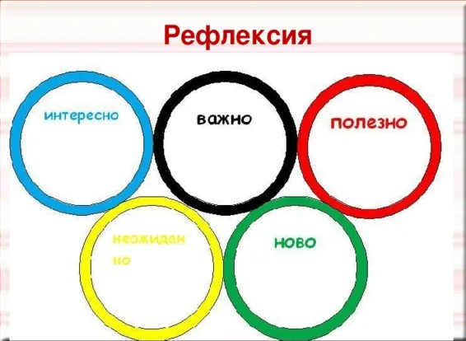

**Домашнее задание**

**Попробуйте распределить задания к тексту по уровням сложности, аргументируйте свой ответ.**

|  |  |
| --- | --- |
| Задание 1  ХАРАКТЕРИСТИКИ ЗАДАНИЯ:  • Содержательная область оценки: внутренний мир человека  • Компетентностная область оценки: оценивать содержание и форму текста  • Контекст: личный  • Тип текста: сплошной  • Уровень сложности задания: средний  • Формат ответа: задание с выбором одного верного ответа  • Объект оценки: обнаруживать противоречия, содержащиеся в одном или нескольких текстах • Максимальный балл: | **Аргументация** |
| Задание 2  ХАРАКТЕРИСТИКИ ЗАДАНИЯ:  • Содержательная область оценки: внутренний мир человека  • Компетентностная область оценки: оценивать содержание и форму текста  • Контекст: личный  • Тип текста: сплошной  • Уровень сложности задания: средний  • Формат ответа: задание с выбором одного верного ответа  • Объект оценки: обнаруживать противоречия, содержащиеся в одном или нескольких текстах • Максимальный балл: |  |
| Задание 3  ХАРАКТЕРИСТИКИ ЗАДАНИЯ:  • Содержательная область оценки: внутренний мир человека  • Компетентностная область оценки: оценивать содержание и форму текста  • Контекст: личный  • Тип текста: сплошной  • Уровень сложности задания: средний  • Формат ответа: задание с выбором одного верного ответа  • Объект оценки: обнаруживать противоречия, содержащиеся в одном или нескольких текстах • Максимальный балл: |  |